 **Universidad de la Frontera**

**Facultad de ingeniería y ciencias**

**Departamento Ciencias de la Computación e Informática**

**Ingeniería Informática**

**Informe proyecto de desarrollo de software**

**“sistema Hospital san Carlos”**

Nombre : Pablo salamanca Vera

Fecha: 07-09-2015

Índice

## Resumen

En el presente Informe se realizará un detalle del sistema que solucione la problemática del hospital de San Carlos, este detalle contempla una serie de diagramas que permitan modelar dicho sistema, que posteriormente será utilizado por quien realice la codificación y así logre entender la solución que se plantea y se desea desarrollar.

# Presentación del Problema y Alcance

El hospital de San Carlos ubicado en la VIII región, ante la problemática que se genera al momento en que los pacientes desean solicitar consultas médicas, es decir, que se generen extensas filas durante un prolongado periodo de tiempo realizando este proceso. Debido a lo anterior un grupo de médicos encargados de la administración del hospital, se ha propuesto mejorar el tiempo de la operación del proceso correspondiente a la reservación de la hora médica. Esto debido a que según estudios realizados hasta la fecha se estima que en 10 años, el crecimiento de la población que es beneficiario del hospital será de un 500% más en comparación a la población que hoy en día utiliza estos servicios que presta el hospital a la población (de 650.000 a 3.000.000).

Para solucionar el inconveniente anterior los Médicos proponen la creación de un sistema que permita la reservación de horas de consultas médicas on-line, que sea funcione tanto en la web como en dispositivos móviles. Esto para evitar que los pacientes deban ir al hospital a primera hora del día a solicitar horas médicas, además de hacer más expedito el acceso al hospital al evitar las extensas filas que produce realizar este proceso de forma presencial en el hospital. En este mismo contexto el sistema deberá permitir la obtención de información valiosa para la gestión que es realizada por la dirección del hospital. Por lo que en una mirada preliminar el sistema deberá permitir:

* A pacientes reservar horas de atención medicas APS.
* A pacientes buscar el horario disponible de los médicos.
* A los médicos reservar horas de atención a pacientes.
* A los médicos buscar su horario disponible que posee.
* Al director del hospital ver el % de los box utilizados.
* Al director del hospital ver el % de los médicos solicitados.
* Al director del hospital ver cuál de todos los médicos solicitados es él (son los) más requerido(s).
* Al director del hospital ver cuál es él (son los) paciente(s) que más utiliza el sistema.

Además de lo anterior el personal médico ha decidido implementar un sistema de registro clínico (RCE) y visualización de historial clínico (HCE), en conjunto a los nuevos requerimientos establecidos han decidido que el sistema debe interoroperar los datos clínicos con el sistema de OPENMRS, es decir, registrar los datos clínicos y a la vez obtener la información clínica almacenada en OPENMRS haciendo uso de los servicios web que dispone OPENMRS.

Otro requisito es que el equipo médico pueda visualizar el historial clínico desde un dispositivo móvil o Tablet.

Junto al requisito anterior es que se implemente un buscador de historial clínico en PHP utilizando el framework YII.

Junto a lo anterior el sistema debe:

* Operar las 24 horas todos los días.
* Las actualizaciones deben ser dinámicas.
* Ser con acceso restringido.
* Debe tener bien definidos los accesos y protocolos de seguridad.

Dentro de los actores involucrados se pueden mencionar los siguientes:

* Director del hospital.
* Médicos.
* Pacientes.
* Equipo de desarrollo
* Accionistas involucrados en la creación del sistema.

Alcance:

Desarrollar un sistema que permita reservar horas medicas tanto en web como en celulares, en el cual el paciente podrá reservar horas medicas APS y en la que el Medico podrá reservar horas médicas para la atención del paciente (control médico), Este sistema digital deberá permitir la atención de la población actual que realiza el proceso de forma presencial en el hospital que es de unos 650.000 pacientes y que posteriormente pueda atender en diez años más, al menos 3.000.000 de personas (un crecimiento de un 500% de la población objetivo). Junto a lo anterior el sistema deberá permitir a la dirección del hospital disponer de indicadores la cual facilitara y apoyará en la toma de decisiones en cuanto a la gestión con respecto a las horas médicas.

# Análisis de Especificaciones

Los artefactos de software a describir son:

* **Casos de Uso:**

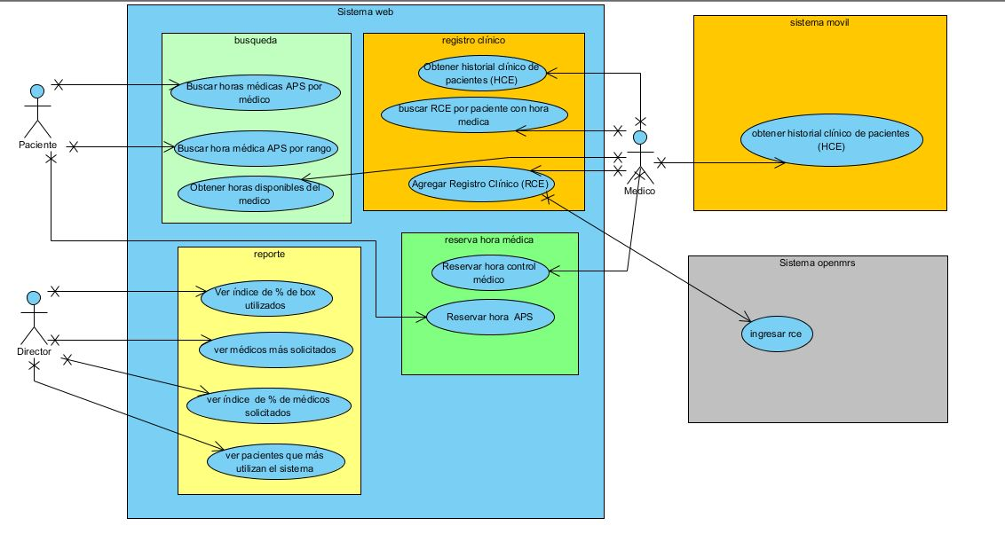

Descripción de cada caso de uso

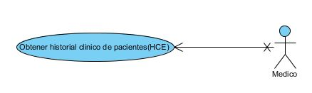

|  |  |
| --- | --- |
| Título | Obtener historial clínico de pacientes(HCE) open1 |
| Descripción | Corresponde a la opción entregada Medico para visualizar el historial clínico que le corresponde a cada uno de los pacientes registrado |
| Iniciado por | Medico |
| Precondición | Que el Medico este habilitado en el sistema, que existan pacientes |
| Postcondición |  |
| Excepción | Que el paciente no este habilitado en el sistema. |

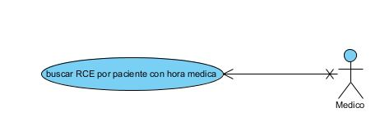

|  |  |
| --- | --- |
| Título | Buscar RCE por paciente con hora medica open2 |
| Descripción | Corresponde a la opción entregada al médico para obtener la información del rce almacenado en bd a base de una búsqueda por un paciente |
| Iniciado por | Médico |
| Precondición | Que el paciente tenga asignada una horamedica |
| Postcondición |  |
| Excepción | Que el paciente no este habilitado en el sistema. |

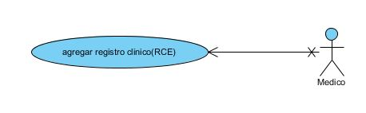

|  |  |
| --- | --- |
| Título | Agregar registro clínico(RCE) open3 |
| Descripción | Corresponde a la opción entregada al médico para almacenar la información del rce en la bd |
| Iniciado por | Médico |
| Precondición | Que el paciente tenga asignada una horamedica |
| Postcondición | Que los datos se almacenen en openmrs |
| Excepción | Que el paciente no este habilitado en el sistema. |

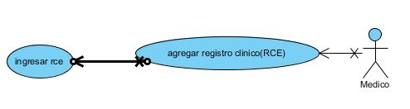

|  |  |
| --- | --- |
| Título | Ingresar rce open4 |
| Descripción | Corresponde a la opción entregada por el sistema para ingresar los datos del rce a la bd de openmrs |
| Iniciado por | Médico |
| Precondición | Que el paciente tenga asignada una horamedica |
| Postcondición | Que almacene la información en bd de openmrs |
| Excepción | Que el paciente no este habilitado en el sistema. |

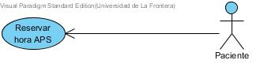

|  |  |
| --- | --- |
| Título | Reservar hora atención primaria rs1 |
| Descripción | Corresponde a la opción entregada al paciente por el sistema, para solicitar una hora de atención primaria (APS), es decir, la primera visita al médico para curar la enfermedad que padezca el paciente. |
| Iniciado por | Paciente. |
| Precondición | Que el paciente este habilitado en el sistema. |
| Postcondición | Que se almacene en base de datos la hora medica reservada. |
| Excepción | Que el paciente no este habilitado en el sistema.  Que la hora solicitada no exista. |

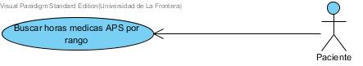

|  |  |
| --- | --- |
| Título | Buscar horas medicas APS por rango rs2 |
| Descripción | Corresponde a la opción entregada al paciente por el sistema, para visualizar las horas médicas correspondientes a dicho paciente, en base a una fecha de inicio y una fecha de término. |
| Iniciado por | Paciente |
| Precondición | Que este habilitado el médico y el paciente en el sistema |
| Postcondición | Mostrar por pantalla el listado de horario disponible. |
| Excepción | Que el paciente no exista en el sistema. |

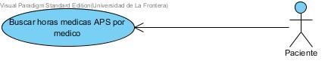

|  |  |
| --- | --- |
| Título | Buscar horas medicas APS por medico rs3 |
| Descripción | Corresponde a la opción entregada al paciente por el sistema, para visualizar las horas médicas correspondientes a dicho paciente. |
| Iniciado por | Paciente |
| Precondición | Que este habilitado el médico y el paciente en el sistema |
| Postcondición | Mostrar por pantalla el listado de horario disponible. |
| Excepción | Que el paciente no exista en el sistema. |

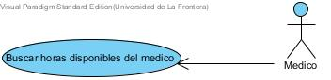

|  |  |
| --- | --- |
| Título | Buscar horas disponibles del medico rs4 |
| Descripción | Corresponde a la opción entregada al médico por el sistema, para buscar su disponibilidad de horario en dicho sistema. |
| Iniciado por | Medico |
| Precondición | Que el medico este habilitado en el sistema |
| Postcondición | Mostrar por pantalla el listado de horario con la disponibilidad de horario del médico que solicito la lista. |
| Excepción | Que no exista el medico en el sistema. |

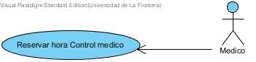

|  |  |
| --- | --- |
| Título | Reservar hora Control medico rs5 |
| Descripción | Corresponde a la opción entregada al médico por el sistema, para reservar horas, en la cual atenderá al paciente, que consiste en el control del paciente que debe llevar el medico luego de que el paciente realice la primera visita médica. |
| Iniciado por | Médico. |
| Precondición | Que el paciente haya realizado una reserva APS y posteriormente se registre la asistencia a la hora solicitada. |
| Postcondición | Almacenar en base de datos los datos de la hora medica reservada. |
| Excepción | Que el médico no este habilitado en el sistema. |

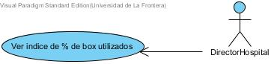

|  |  |
| --- | --- |
| Título | Ver indice de % de box utilizados rs6 |
| Descripción | Corresponde a la opción entregada al director del hospital por el sistema, para realizar un reporte con el porcentaje de los box que han sido utilizados para la atención de pacientes. |
| Iniciado por | Director del hospital |
| Precondición | Que el sistema tenga registros de horarios de atención de pacientes |
| Postcondición | Entregar por pantalla el porcentaje de box utilizados |
| Excepción | Que los box existan, que existan médicos y pacientes en el sistema. |

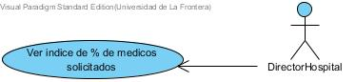

|  |  |
| --- | --- |
| Título | Ver indice de % de medicos solicitados rs7 |
| Descripción | Corresponde a la opción entregada al director del hospital por el sistema, para realizar un reporte con el porcentaje de cuáles son los médicos que han atendido a pacientes. |
| Iniciado por | Director del hospital |
| Precondición | Que el sistema existan registros de horarios de atención de pacientes |
| Postcondición | Entregar por pantalla el porcentaje de médicos solicitados |
| Excepción | Que existan médicos, horas médicas y pacientes en el sistema. |

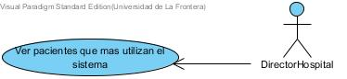

|  |  |
| --- | --- |
| Título | Ver pacientes que más utilizan el sistema rs8 |
| Descripción | Corresponde a la opción entregada al director del hospital por el sistema, para realizar un reporte en el cual indique cual es el paciente que más ha utilizado el sistema. |
| Iniciado por | Director del hospital. |
| Precondición | Que los pacientes utilicen el sistema reservando horas o viendo el horario disponible de los médicos. |
| Postcondición | Mostrar por pantalla el nombre del o los pacientes que utilicen más el sistema. |
| Excepción | Que no existan Pacientes habilitados en el sistema. |

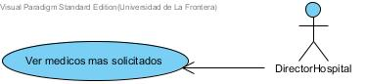

|  |  |
| --- | --- |
| Título | Ver médicos más solicitados rs9 |
| Descripción | Corresponde a la opción entregada al director del hospital por el sistema, para realizar un reporte que indique cuál de todos los médicos registrados en el sistema es el que más ha sido solicitado por los pacientes. |
| Iniciado por | Director del hospital |
| Precondición | Que existan horas médicas, médicos y pacientes en el sistema. |
| Postcondición | Mostrar por pantalla el o los nombres del o los médicos que han registrado un mayor índice de solicitud por parte de los pacientes. |
| Excepción | Que no existan horas médicas APS en la base de datos. |

* **Casos de Colaboración:**

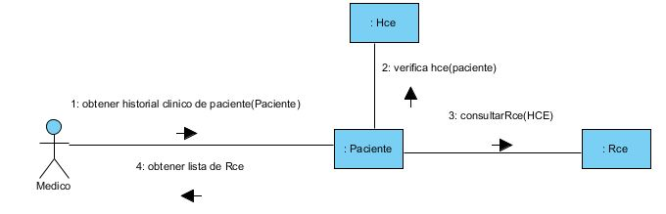

|  |  |
| --- | --- |
| Título | Obtener historial clínico de paciente |
| Descripción | Corresponde a la opción entregada Medico para visualizar el historial clínico que le corresponde a cada uno de los pacientes registrado |
| Iniciado por | Medico |
| Precondiciones | Que el Medico este habilitado en el sistema, que existan pacientes |
| Detalle de operación | **Escenario principal:**   * El medico a partir de los datos del paciente verifica la existencia del hce(identificador) * Una vez obtenida el id del hce realiza una búsqueda de todos los rce que contengan el id del hce en sus datos * El medico recibe la lista de rce que le corresponde a dicho paciente seleccionado |
| Post-condiciones |  |
| Terminado por | El sistema entrega por pantalla la lista de Rce |

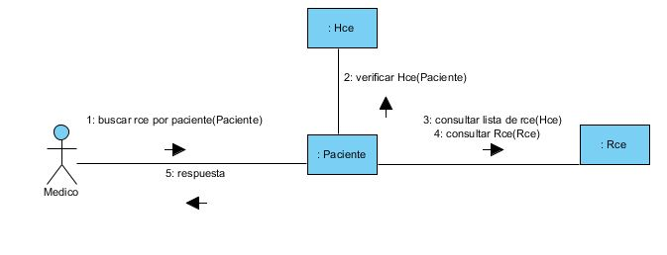

|  |  |
| --- | --- |
| Título | Buscar rce por paciente |
| Descripción | Corresponde a la opción entregada al médico para obtener la información del rce almacenado en bd a base de una búsqueda por un paciente |
| Iniciado por | Medico |
| Precondiciones | Que el Medico este habilitado en el sistema, que existan pacientes |
| Detalle de operación | **Escenario principal:**   * El medico a partir de los datos del paciente verifica la existencia del hce(identificador) * Una vez obtenida el id del hce realiza una búsqueda de todos los rce que contengan el id del hce en sus datos * El medico recibe la lista de rce que le corresponde a dicho paciente seleccionado * El medico a partir de la lista de rce selecciona uno de los rce disponibles en pantalla |
| Post-condiciones |  |
| Terminado por | El sistema entrega por pantalla los detalles del rce solicitado |

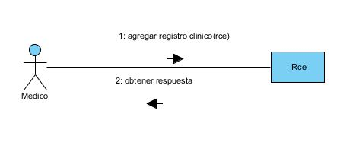

|  |  |
| --- | --- |
| Título | Buscar rce por paciente |
| Descripción | Corresponde a la opción entregada al médico para almacenar la información del rce en la bd |
| Iniciado por | Medico |
| Precondiciones | Que el Medico este habilitado en el sistema, que existan pacientes |
| Detalle de operación | **Escenario principal:**   * El medico a partir de los datos obtenidos de sus análisis y preguntas, ingresa dichos datos en el sistema |
| Post-condiciones |  |
| Terminado por | El sistema almacena en bd la información ingresada |

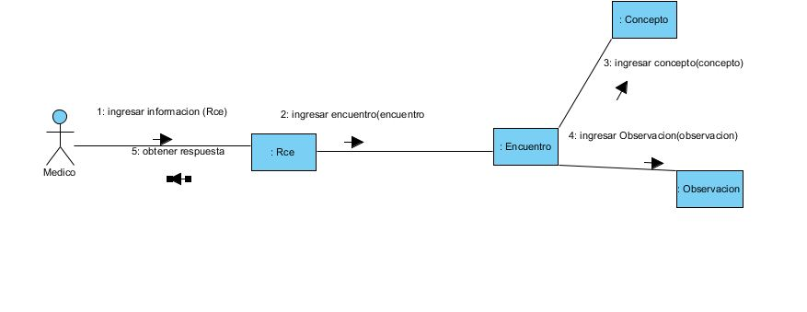

|  |  |
| --- | --- |
| Título | Ingresar información (Rce) |
| Descripción | Corresponde a la opción entregada al médico para almacenar la información del rce en la bd de openmrs |
| Iniciado por | Medico |
| Precondiciones | Que el Medico este habilitado en el sistema, que existan pacientes |
| Detalle de operación | **Escenario principal:**   * El medico a partir de los datos ingresados en la bd ingresa un encuentro * Con la información del RCE almacenado ingresa conceptos en bd de openmrs * A partir del encuentro, se ingresa por cada concepto una observación en openmrs. |
| Post-condiciones |  |
| Terminado por | El sistema almacena en bd la información ingresada |

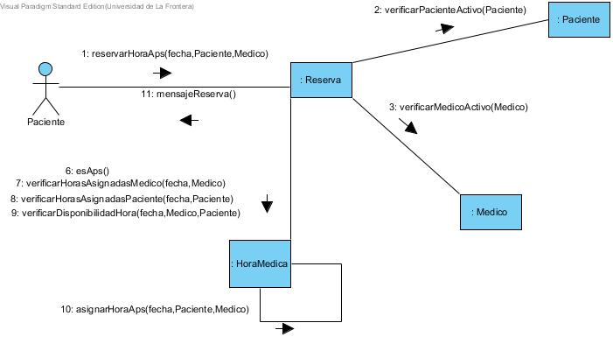

**Tabla :** Descripción de Diagramas de Colaboración

|  |  |
| --- | --- |
| Título | Reservar hora atención primaria |
| Descripción | Corresponde a la opción entregada al paciente por el sistema, para solicitar una hora de atención primaria (APS), es decir, la primera visita al médico para curar la enfermedad que padezca el paciente. |
| Iniciado por | Paciente |
| Precondiciones | Que el paciente este habilitado en el sistema. |
| Detalle de operación | **Escenario principal:**   * El Paciente selecciona la opción de reservar hora aps en el sistema * El sistema verifica que exista y que este activo en el sistema dicho paciente. * El sistema verifica que existe y que este activo en el sistema el medico a solicitar la hora médica. * El sistema debe validar que sea una hora médica APS, para proceder con la reservación de la hora médica. * Se verifica que el médico no posea horas médicas asignadas a la hora que se solicita la hora médica APS, retornando un booleano. * Se verifica que el paciente no posea horas medicas APS u horas medicas asignadas por el medico a la hora que se solicita la hora medica APS, retornando un booleano. * Se verifica la disponibilidad horaria tanto del paciente como la del médico a partir de los booleanos anteriores y de los parámetros indicados (7), retornara un booleano. * Se asignará la hora médica en base al paso anterior y se almacenara en la base de datos. |
| Post-condiciones |  |
| Terminado por | El sistema entrega por pantalla la lista de RCE almacenados. |

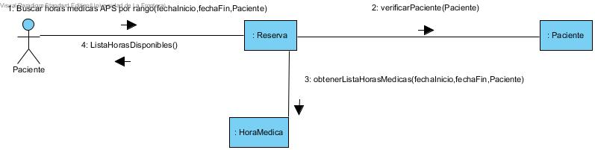

|  |  |
| --- | --- |
| Título | Buscar horas medicas APS por rango |
| Descripción | Corresponde a la opción entregada al paciente por el sistema, para visualizar las horas médicas correspondientes a dicho paciente, en base a una fecha de inicio y una fecha de término. |
| Iniciado por | Paciente |
| Precondiciones | Que este habilitado el medico en el sistema |
| Detalle de operación | **Escenario principal:**   * El Paciente deberá ingresar una fecha de inicio y una de término. * El sistema se encargara de validar al paciente, en primer caso si es que existe en el sistema y posteriormente si encuentra activo. * Posteriormente el sistema obtendrá la lista de horas APS que ha reservado el paciente. |
| Post-condiciones | Se entrega la lista de horas por pantalla. |
| Terminado por | El sistema entrega la lista de horas por pantalla al paciente |

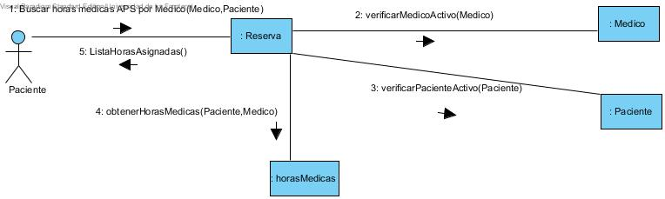

|  |  |
| --- | --- |
| Título | Buscar horas medicas APS por Medico |
| Descripción | Corresponde a la opción entregada al paciente por el sistema, para visualizar las horas médicas correspondientes a dicho paciente, en base a Médico. |
| Iniciado por | Paciente |
| Precondiciones | Que este habilitado el medico en el sistema |
| Detalle de operación | **Escenario principal:**   * El Paciente deberá seleccionar de una lista de médicos, al médico que desea conocer si tiene alguna hora médica con él. * El sistema se encargará de verificar al médico, en primer caso si es que existe en el sistema y posteriormente si encuentra activo. * A continuación el sistema se encargará de verificar al paciente, en primer caso si es que existe en el sistema y posteriormente si encuentra activo. * Posteriormente el sistema obtendrá la lista de horas médicas que posea el paciente con dicho medico. |
| Post-condiciones | Se entrega la lista de horas por pantalla. |
| Terminado por | El sistema entrega la lista de horas por pantalla al paciente |

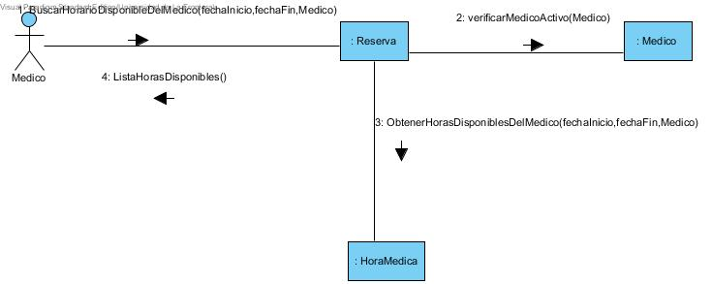

|  |  |
| --- | --- |
| Título | Buscar horario disponible del medico |
| Descripción | Corresponde a la opción entregada al médico por el sistema, para buscar su disponibilidad de horario en dicho sistema. |
| Iniciado por | Medico |
| Precondiciones | Que el médico este habilitado en el sistema |
| Detalle de operación | **Escenario principal:**   * El médico deberá seleccionar la opción que le permita buscar su horario disponible. * El médico deberá ingresar una fecha de inicio y una fecha termino. * El sistema se encargara de verificar al médico, en primer caso si es que existe en el sistema y posteriormente si se encuentra activo. * Posteriormente se verifican las horas disponibles del médico. |
| Post-condiciones | El sistema entrega por pantalla el horario disponible del médico. |
| Terminado por | El sistema entrega la disponibilidad de horas al médico por pantalla. |

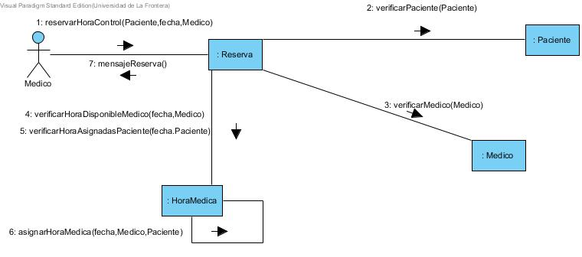

|  |  |
| --- | --- |
| Título | Asignar hora atención paciente |
| Descripción | Corresponde a la opción entregada al médico por el sistema, para reservar horas, en la cual atenderá al paciente, que consiste en el control del paciente que debe llevar el medico luego de que el paciente realice la primera visita médica. |
| Iniciado por | Medico |
| Precondiciones | Que el paciente haya realizado una reserva APS y posteriormente se registre la asistencia a la hora solicitada |
| Detalle de operación | **Escenario principal:**   * El médico deberá seleccionar la opción que le permita reservar una hora de atención para el paciente. * El sistema se encargara de validar al médico, en primer caso si es que existe en el sistema y posteriormente si encuentra activo. * Posteriormente el sistema se encargara de verificar al paciente, en primer caso si es que existe en el sistema y posteriormente si encuentra activo. * El sistema verificará las horas disponibles del medico * El sistema verificará las horas asignadas del paciente. |
| Post-condiciones | Que se almacene en base de datos la hora medica reservada. |
| Terminado por | El sistema entrega por pantalla los detalles de la hora médica solicitada. |

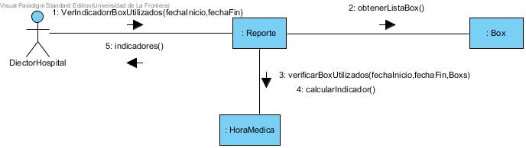

|  |  |
| --- | --- |
| Título | Ver indicador de % box solicitados |
| Descripción | Corresponde a la opción entregada al director del hospital por el sistema, para realizar un reporte con el porcentaje de los box que han sido utilizados para la atención de pacientes. |
| Iniciado por | Director hospital |
| Precondiciones | Que el sistema tenga registros de horarios de atención de pacientes |
| Detalle de operación | **Escenario principal:**   * El director seleccionará la opción para ver los indicadores de % de utilización de box * El sistema se encargara de obtener la lista de box * El sistema verificará los box utilizados * El sistema realizara los cálculos correspondientes para calcular el indicador de utilización a partir de los box utilizados. |
| Post-condiciones | Entregar por pantalla los indicadores de box utilizados |
| Terminado por | El sistema entrega por pantalla los indicadores de % de utilización de los box. |

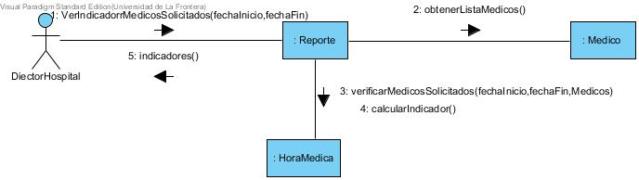

|  |  |
| --- | --- |
| Título | Ver indicador de % médicos solicitados |
| Descripción | Corresponde a la opción entregada al director del hospital por el sistema, para realizar un reporte con el porcentaje de cuáles son los médicos que han atendido a pacientes. |
| Iniciado por | Director hospital |
| Precondiciones | Que el sistema existan registros de horarios de atención de pacientes |
| Detalle de operación | El editor asocia el acuerdo a un acta previamente definida  **Escenario principal:**   * El director deberá seleccionar la opción que le permita ver los indicadores de % de médicos solicitados. * El sistema obtendrá la lista de médicos. * El sistema verificará los médicos solicitados * El sistema realizara los cálculos correspondientes para calcular el indicador de los médicos solicitados |
| Post-condiciones | Entregar por pantalla los indicadores de los médicos solicitados. |
| Terminado por | El sistema entrega por pantalla los indicadores de % de los médicos solicitados. |

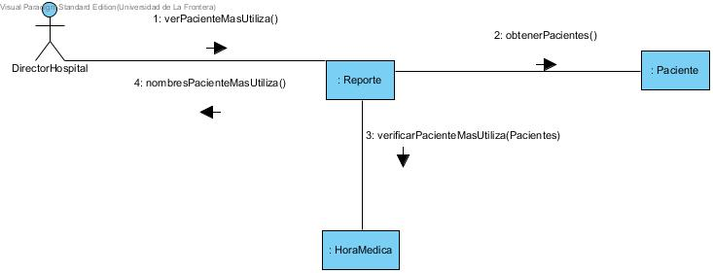

|  |  |
| --- | --- |
| Título | Ver paciente que utiliza más el sistema |
| Descripción | Corresponde a la opción entregada al director del hospital por el sistema, para realizar un reporte en el cual indique cual es el paciente que más ha utilizado el sistema. |
| Iniciado por | Director hospital. |
| Precondiciones | Que los pacientes utilicen el sistema reservando horas o viendo el horario disponible de los médicos. |
| Detalle de operación | **Escenario principal:**   * El director deberá seleccionar la opción que le permita conocer cuál de todos los pacientes es el que más utiliza el sistema * El sistema obtendrá todos los pacientes * El sistema verificará a partir de una lista de pacientes cual es el paciente que más lo utiliza en base a la solicitud de horas médicas registradas. |
| Post-condiciones | Entregar por pantalla el(los) nombre(s) del(los) Paciente(s) que más utiliza el sistema. |
| Terminado por | El sistema entregara por pantalla el(los) nombre(s) del(los) Paciente(s) que más utiliza el sistema. |

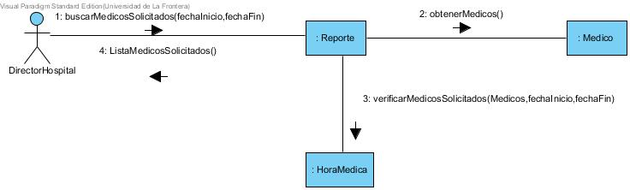

|  |  |
| --- | --- |
| Título | Ver medico más solicitado |
| Descripción | Corresponde a la opción entregada al director del hospital por el sistema, para realizar un reporte que indique cuál de todos los médicos registrados en el sistema es el que más ha sido solicitado por los pacientes. |
| Iniciado por | Director hospital. |
| Precondiciones | Que existan horas médicas, médicos y pacientes en el sistema. |
| Detalle de operación | El editor asocia el acuerdo a un acta previamente definida  **Escenario principal:**   * El director deberá seleccionar la opción que permita ver los nombres de los médicos más solicitados. * El sistema obtendrá la lista de médicos * El sistema verificará la lista y determinara cuál de todos los médicos es el más solicitado por los pacientes |
| Post-condiciones | Entregar por pantalla el nombre(s) del(los) medico(s) más solicitado(s). |
| Terminado por | El sistema entregará por pantalla los datos del(los) médico(s) más solicitado. |

* **Diagrama de Actividades:**

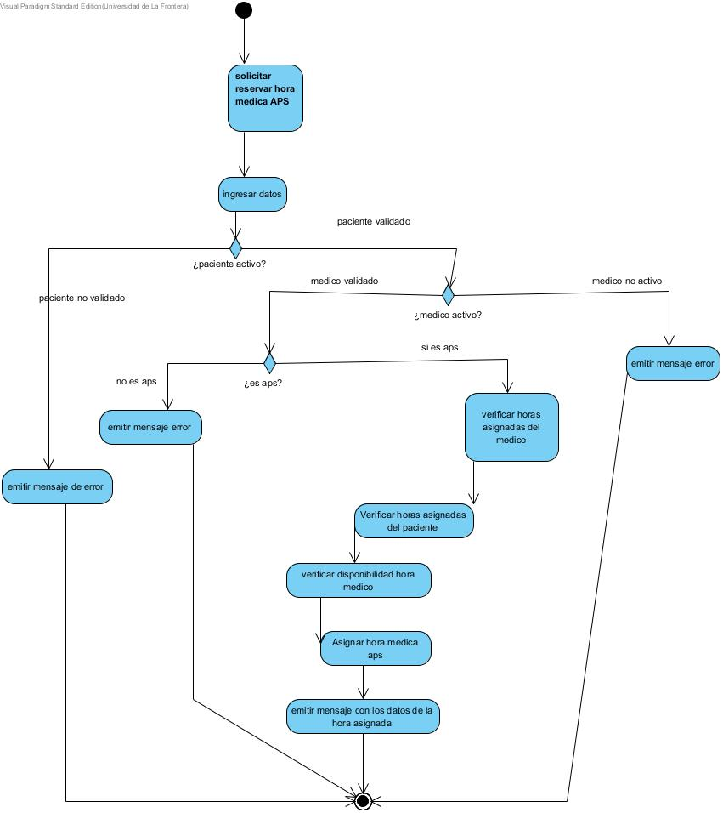

**Diagrama Actividad: reservar hora APS.**

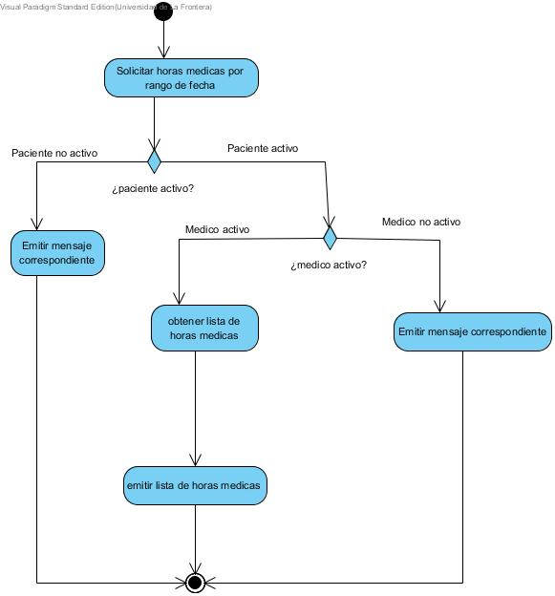

**Diagrama de actividad: buscar horas médicas por rango**

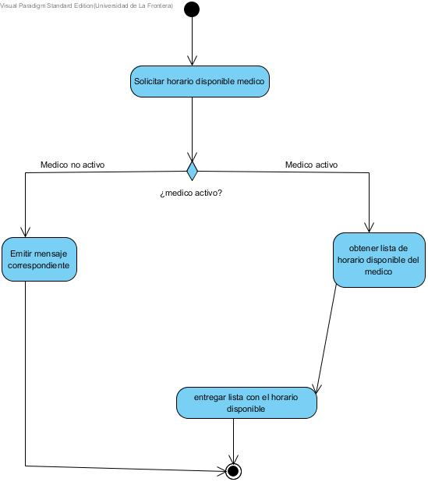

**Diagrama de actividad: buscar horas disponibles médicas**

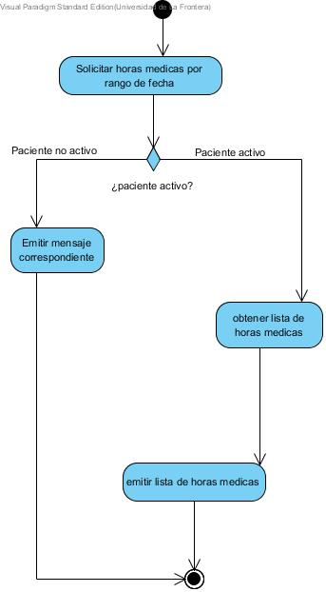

**Diagrama de actividad: buscar horas médicas por rango de fecha**

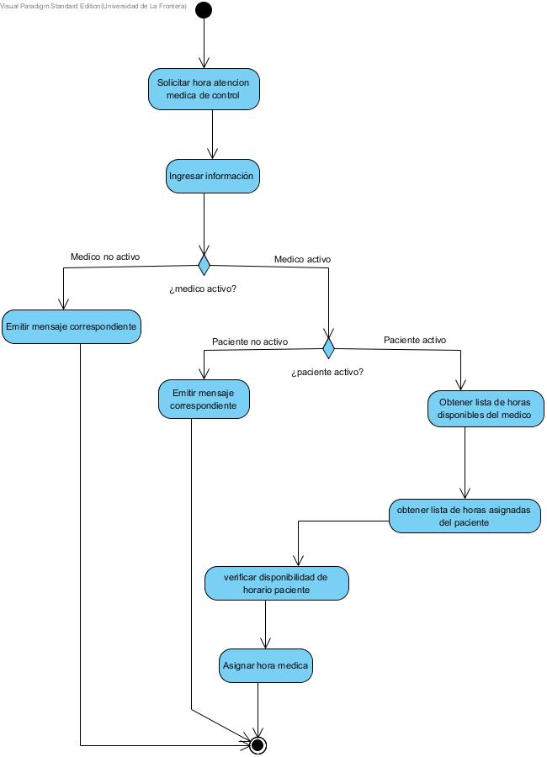

**Diagrama de actividad: solicitar atención paciente control medico**

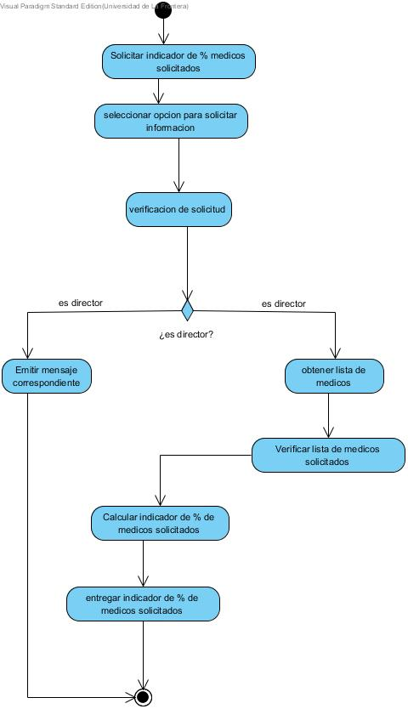

**Diagrama de actividad: ver índice de % de médicos solicitados**

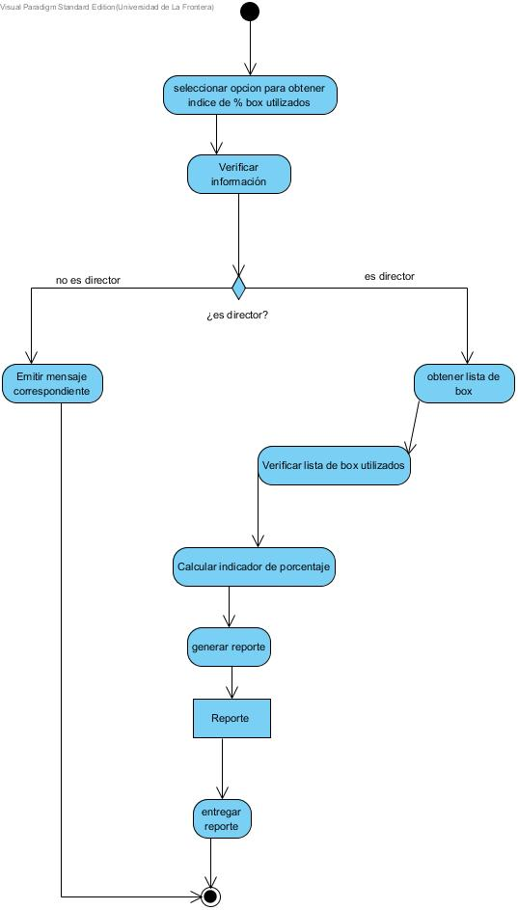

**Diagrama de actividad: ver indicador de % de box utilizados**

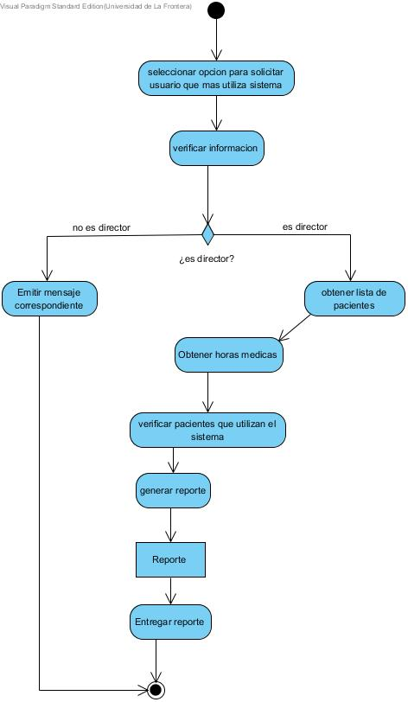

**Diagrama de actividad: paciente que más utiliza el sistema**

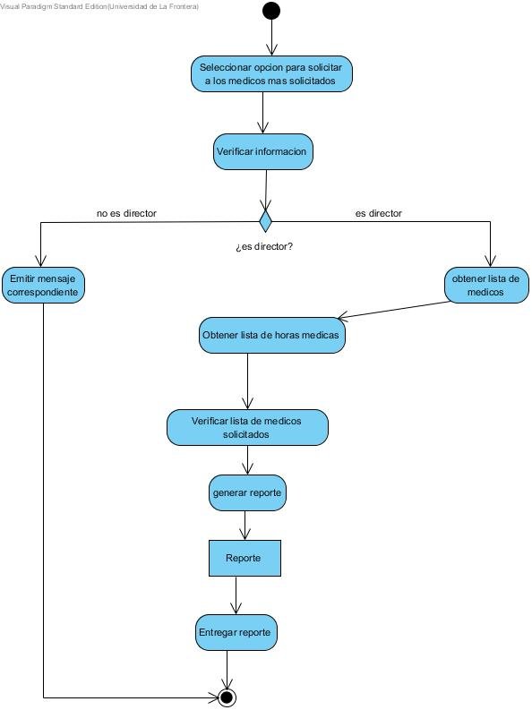

**Diagrama de actividad: ver médicos más solicitados**

* **Diagramas de Objeto de dominio (Conceptual):**

# Propuesta de Diseño

* **Diagramas de Clase**

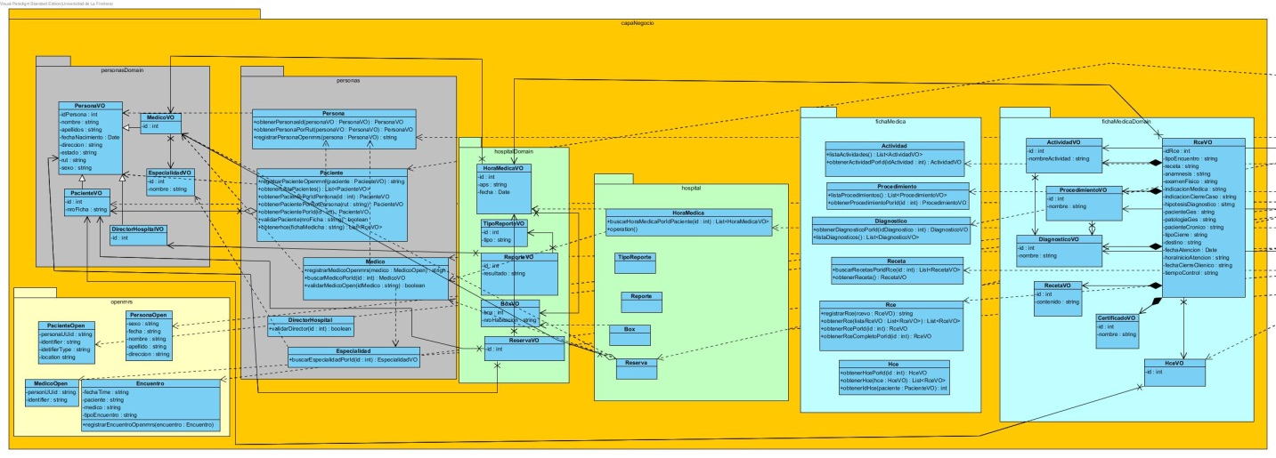

* **Diagramas E-R:**

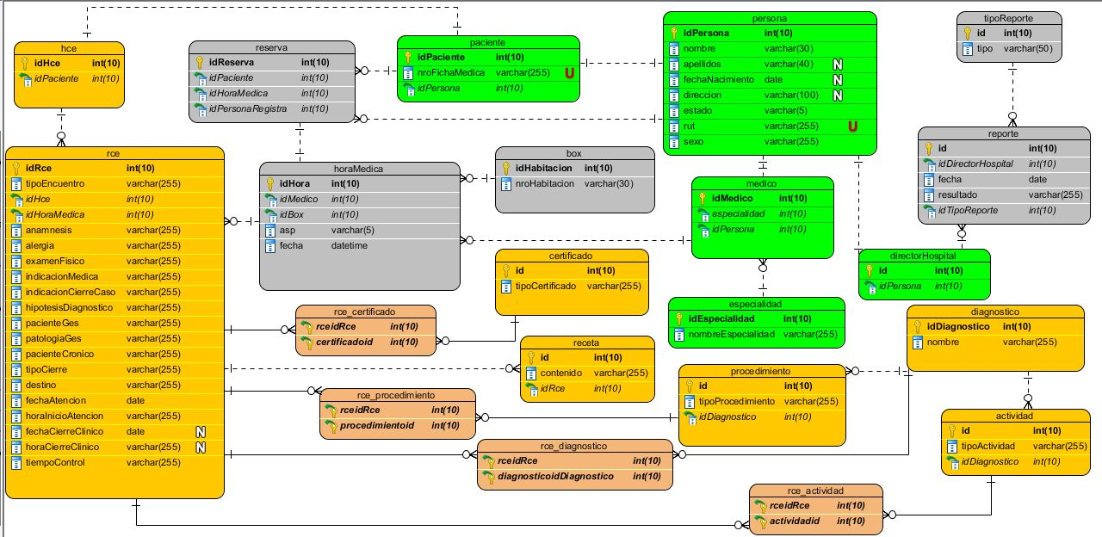

* **Diagramas de Estado:**

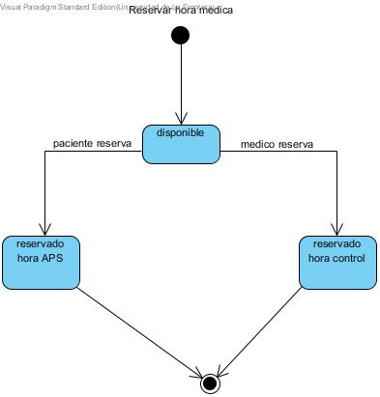

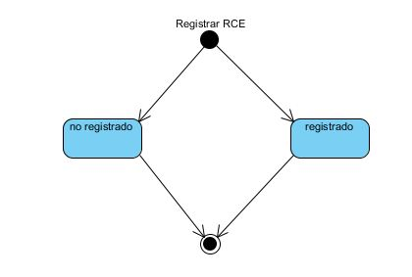

* **Diagrama de Paquete:**

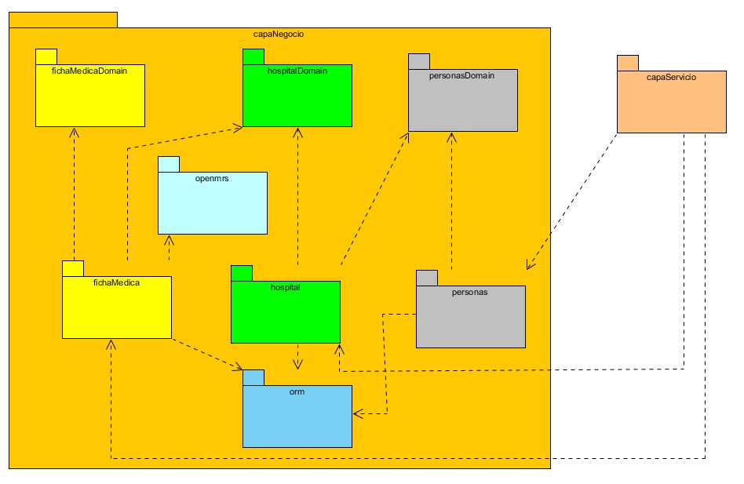

* **Diagrama de componente:**

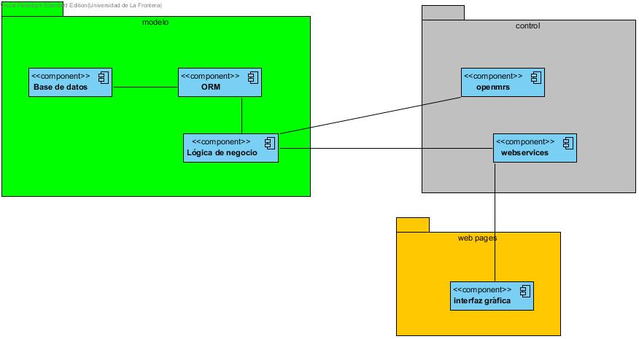

* **Diagrama de Despliegue:**

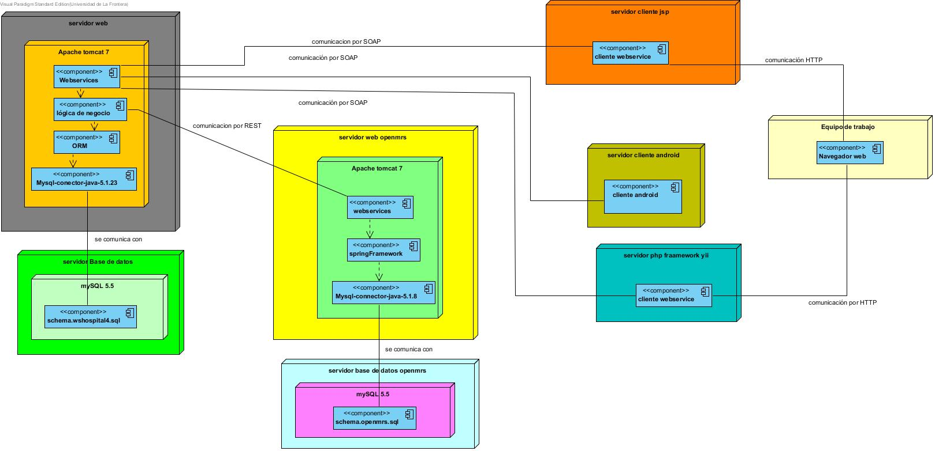

# Diseño de Interfaces

Flow page

# Especificación de Servicios Web

Enumerar los servicios web a construir

|  |  |  |  |
| --- | --- | --- | --- |
| **Servicio Web** | **Parámetros**  **Entrada** | **Salida** | **Descripción** |
| reservarHoraAPS | Paciente,Medico,fecha | boolean | Método en el cual se ingresan los parámetros necesarios para reservar una hora medica con un médico, el que entregará como respuesta un booleano representando si se realizó la reservación o si no se pudo realizar dicha reserva. |
| buscarHorasMedicaPorRango | fechaInicio,fechaFin,Paciente | List | Método en el cual se obtiene la lista de horas medicas del paciente tomando como buscador principal una fecha de inicio y una fecha de término, la cual será entregada en una lista. |
| reservarHoraControlMedico | Fecha,Paciente,Medico,Persona. | boolean | Método en el cual se ingresan los parámetros necesarios para reservar una hora medica con el fin de realizar un control médico al paciente, el que entregará como respuesta un booleano representando si se realizó la reservación o si no se pudo realizar dicha reserva |
| indiceMedicosMasSolicitados | fechaInicio,fechaFin,DirectorHospital | List | Método en el cual se ingresan los parámetros necesarios para obtener un reporte con los médicos que más han sido solicitados por los pacientes, el resultado del método retornará la información solicitada en una lista con los médicos que cumplan esta condición. |
| indicePorcentajeMedicos | DirectorHospital,fechaInicio,fechaFin | String | Método en el cual se ingresan los paramentos necesarios para obtener un reporte con el porcentaje de médicos solicitados, dicho método retornará un string con la información que se desea obtener. |
| indicePorcentajeBox | DirectorHospital,fechaInicio,fechaFin | String | Método en el cual se ingresan los paramentos necesarios para obtener un reporte con el porcentaje de los box que han sido asignados para la atención de pacientes. |
| pacienteMasUtiliza | DirectorHospital,FechaInicio,fechaFin | List | Método en el cual se ingresan los paramentos necesarios para obtener un reporte con los nombres de los pacientes que más utilizan el sistema en base a las reservaciones de horas APS realizadas por dicho paciente. |
| buscarHorasDisponibles | Medico,fechaInicio,fechaFin | List | Método en el cual se ingresan los paramentos necesarios para obtener la lista con las horas disponibles de un médico, a partir de una fecha de inicio y una fecha de término. |
| buscarHorasAPSPorMedico | Paciente,Medic | List | Método en el cual se ingresan los paramentos necesarios para obtener las horas medicas APS que ha solicitado un paciente, tomando como base un médico para realizar la búsqueda, el resultado dicha operación será una lista con las horas médicas. |
| obtenerListaPacientes |  | string | Método que permite obtener la lista de pacientes almacenados en la bd del sistema en json |
| buscarPaciente | Paciente | String | Método que permite obtener la información del paciente mediante el id de dicho paciente |
| registrarPacienteOpen | Paciente | String | Método que permite registrar un paciente almacenado en la bd del sistema, en la bd de openmrs |
| registrarEncuentro | Encuentro | String | Método que permite registrar un encuentro en openmrs |
| registrarMedicoOpenmrs | Medico | String | Método que permite registrar un medico almacenado en la bd del sistema, en la bd de openmrs |
| obtenerHoraMedica | HoraMedica | String | Método que permite obtener la información de la hora médica |
| buscarHorasPorIdPaciente | Paciente | String | Método que permite obtener la lista de horas medicas asignadas a un paciente la cual entrega una lista de horas en parseada en json |
| registrarRce | Rce | String | Método que permite registrar un rce en el sistema |
| registrarConcepto | Concepto | String | Método que permite almacenar un concepto en openmrs |
| registrarObservacion | Observacion | String | Método que permite almacenar una observación en openmrs |

# Especificación de Casos de Pruebas de Desarrollo

Es necesario especificar las pruebas de se realizarán al componente de software mediante el uso de herramienta como Junit.

|  |  |  |
| --- | --- | --- |
| **Nombre Prueba** | **Que se probará** | **Resultado** |
| ReservarHora | Que se guarde una reserva en base de datos | Los resultados posibles es reservado o no reservado (true o false) |
| registrarMedicoOpenmrs | Que se guarde la información en la bd de openmrs | Respuesta (json) de parte de openmrs |
| registrarEncuentro | Que se guarde la información en la bd de openmrs | Respuesta (json) de parte de openmrs |
| registrarRce | Que se guarde la información en la bd del sistema | Respuesta (json) de parte de openmrs |
| registrarConcepto | Que se guarde la información en la bd de openmrs | Respuesta (json) de parte de openmrs |
| registrarObservacion | Que se guarde la información en la bd de openmrs | Respuesta (json) de parte de openmrs |

# Conclusión

El sistema a desarrollar correspondiente a la reserva de horas medicas posee una complejidad relativamente media, y con una fácil complejidad debido a la falta de cálculos matemáticos.

En cuanto a los requerimientos presentados poseen una complejidad media debido a que no existen relaciones de muchos a muchos en el diagrama de entidad relación, relación que posee una alta dificultad a la hora de implementar dicha relación en el algoritmo correspondiente, junto a ello, está el hecho de que el sistema solo permitirá buscar (médicos, pacientes) almacenar (horas medicas) y crear (reportes).

Con respecto a las restricciones de la solución, hay que mencionar que los datos de los médicos, pacientes, horas médicas, deben estar cargados en el sistemas evitando la creación de cuentas de usuarios, especialmente para los pacientes. Junto a lo anterior el sistema debe ser funcional las 24 horas del día durante los 7 días de la semana

Debido a la gran cantidad de usuarios que se estima que utilizaran el sistema se deberá contar con servidores que soporten una gran cantidad de usuarios especialmente en los meses de invierno.